Winter 2015

Winterreise ans Mittelmeer vom 16.12. - 10.01.2016

16.12. Mittwoch
Unglaublich! Wir kommen heute schon los! Nach der Bescherung bei meinen Schwiegereltern packen wir unsere restlichen 7-Sachen und starten Richtung Carro! Unser erster Stop ist Bulgnéville nach 417 km und 5 1/2 Stunden Fahrt. Wir sind die Einzigen auf dem schönen und im Winter kostenfreien Platz. Später trifft noch ein Concorde Liner ein. Wir wollen hier morgen auf unsere Freunde, die Belzers, warten, um am Freitag gemeinsam gen Carro zu ziehen! Wir sind ziemlich ernummicht und nach der Matzerunde und einem kleinen Snack fallen wir um 20.10 Uhr in die Federn!

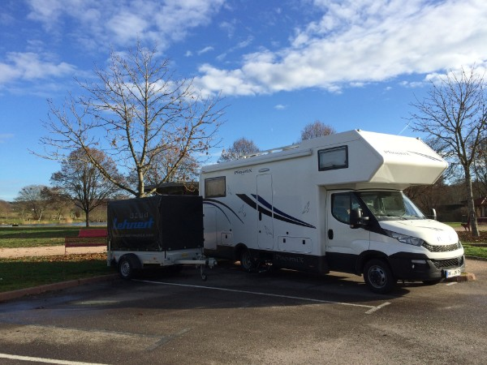
Stellplatz in Bulgnéville

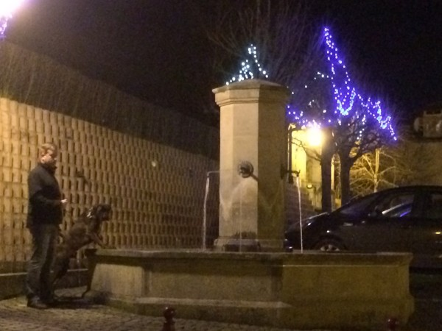

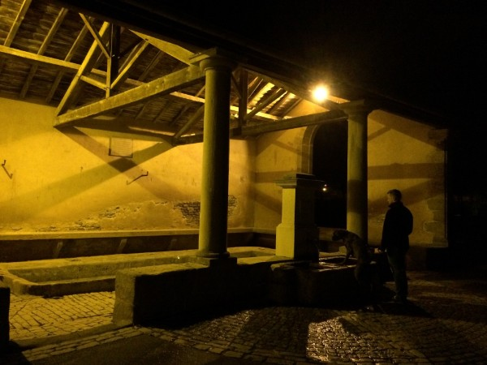
Bulgnéville bei Nacht
17.12. Donnerstag
Jockel ist mal wieder früh auf! Um 5.15 Uhr steht er auf-Arbeitsrhythmus eben....ich drehe mich noch ein paar Mal gemütlich um, bevor ich gegen 6.30 Uhr auch aufstehe. Ein gemütlicher Kaffee im gemütlichen Womo, dann machen wir uns mit Matze auf den Weg. Wir besorgen leckeres Baguette und trudeln gegen 8.30 Uhr wieder am Womo ein. Wir frühstücken und trinken noch ein Käffchen.

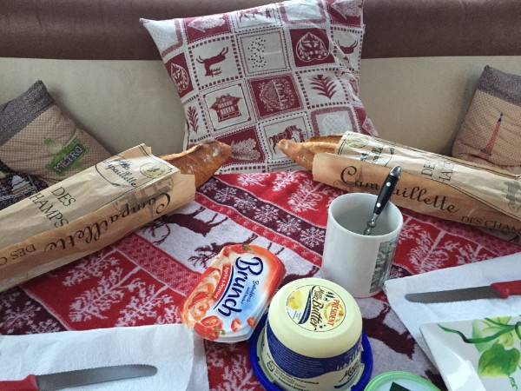
Frühstück mit frischem Baguette!
Danach fahren wir zum Tanken, Gas tauschen und Schuhe+Kaffee besorgen nach Contrexéville. Wir erledigen alles, nur das Waschen des PhoeniX wird leider nichts, da wir mit den 3,65 m Höhe nirgendwo drunter passen. Abends treffen Belzers 10 min vor der Navivorhersage um 19.50 Uhr ein. Wir trinken noch zwei Bierchen und quatschen bis 21.15 Uhr draussen.

18.12. Freitag
Heute geht es endlich nach Carro! Wir halten uns nicht lange auf, aber ein frisches Baguette muss schon sein! Jürgen und ich besorgen selbiges in der nahegelegenen Boulangerie, aber nach dem Frühstück geht es auch gerad los. Immerhin 651 km liegen vor uns. Einen kurzen Schlüssel-Such- und einen Hunde-Stop später erreichen wir um 16.30 Uhr Carro. Wir haben Pech! Die Schrankenanlage funktioniert nicht! Ob das wohl an der Kreditkarte liegt, die ich dem Schacht gefunden habe? Nach zig Fehlversuchen mit sämtlichen zur Verfügung stehenden Karten, kommen glücklicherweise zwei französische Pärchen vorbei und helfen uns. Es werden erst nochmal alle Karten getestet. Ich mache mit Hilfe des Kindle-Wörterbuch klar, dass ich die französische Karte gefunden habe und eine der zwei netten Französinnen macht sich auf die Suche nach dem rechtmässigen Besitzer. Die Männer versuchen uns irgendwie auf den Platz zu bekommen. Es wird sogar telefoniert, aber auch die Notfallnummer kann anscheinend nicht helfen! Am Ende zahlen die Franzosen mit ihrer Karte und wir geben den Betrag in bar zurück. Alle haben sich köstlich amüsiert und wir sind sehr dankbar für die Hilfe! Wir richten uns endlich in der ersten Reihe mit 1A-Meerblick ein und freuuuuen uns wie wild, dass wir endlich hier sind! Es riecht wunderbar nach Meer, wir sind einfach glücklich.
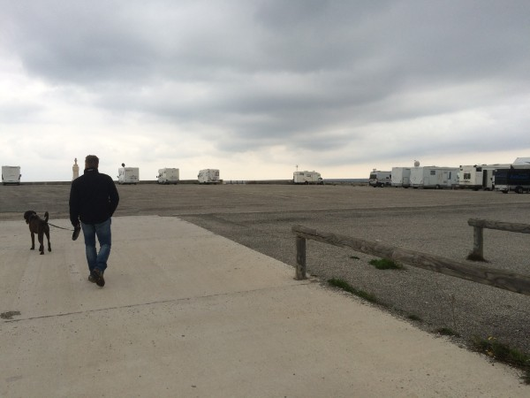
Stellplatz in Carro

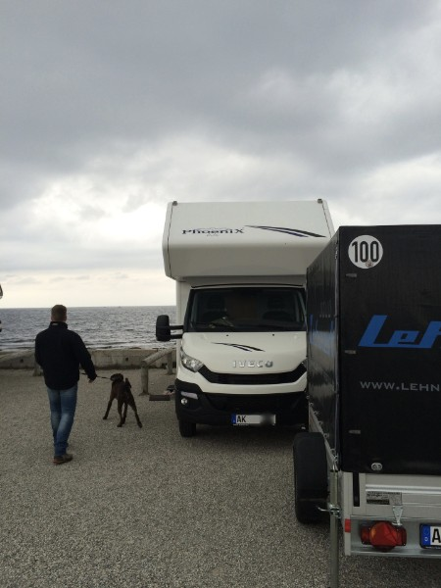
Viel dichter am Meer geht nicht
Genußvoll trinken wir in der famosen Kulisse ein, zwei Bier und grillen. Die Franzosen entdecken wir auch noch und überreichen ihnen zwei Flaschen deutschen Wein. Ich krame mühselig nach französischen Worten, aber die Verständigung klappt einigermassen und alle freuen sich. Ich schwärme von der französischen Sprache und lustigerweise werde ich tatsächlich verstanden. Die Franzosen stimmen mir zu: Deutsch ist hart............Der Abend klingt ruhig aus. Nach der Grillerei verschwinden wir im Womo und kurz drauf im Alkoven und lauschen dem Meer.

19.12. Samstag
Wir schlafen gemütlich aus, was bei Jockel Aufstehen um 5.30 Uhr bedeutet. Er möchte heute mit dem Mätzchen eine Runde joggen. Nach diversen Kaffees und PSP-Spielerunden macht er sich um 7.45 Uhr auf den Weg. Ich bin auch zwischenzeitlich aufgestanden und räume ein wenig auf, schlürfe Kaffee, schreibe Reisebericht und genieße die Aussicht. Nach 1 Stunde ist Jockel wieder zurück und während er duscht, besorgen Jürgen und ich die Baguettes bei der Brüll-Bäckerin. Heute steht nicht viel auf dem Plan. Die Männer wollen in den LeClerc fahren, weil Jockel eine Micro-SD-Karte für seine pfuschneue Helmkamera braucht, die Belzers ihm zum Geburtstag geschenkt haben. Sabine und ich gehen in der Zeit auf den Wochenmarkt und kaufen Salat, Zitronen und Möhren. Die geplante Auster essen wir jedoch nicht, da der Verkaufsstand nicht sehr vertrauenserweckend aussieht. Wir haben uns gerade häuslich eingerichtet vor dem Womo, als unsere Männer schon wieder da sind. Viel passiert nicht mehr. Wir gehen eine größere Hunderunde am Meer entlang, drehen aber früher um als geplant, da die Jäger gerade aktiv sind. Abends wird gegrillt und wir liegen tatsächlich um 20.00 Uhr im Bett! Diese viele, frische Luft.........

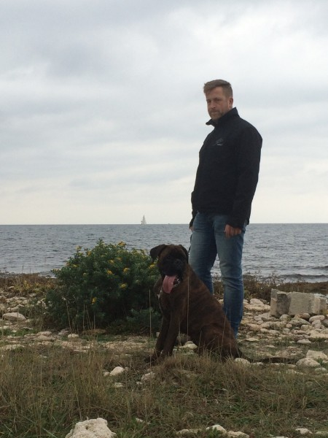
Mein Matzi und mein Jockel

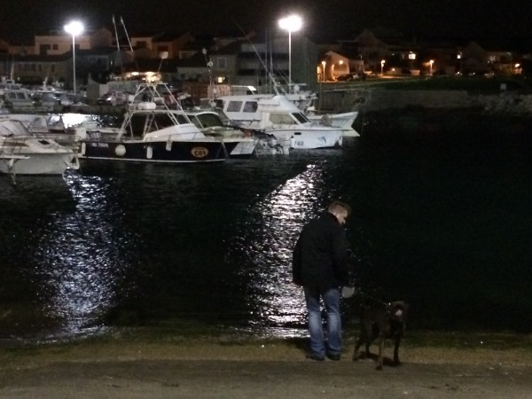
Hafen in Carro bei Nacht
20.12. Sonntag
Es war eine windige Nacht und das Wetter ist bewölkt, aber warm. Nach dem Frühstück, Baguette gab es heute mal aus der anderen Bäckerei,schlendern Jockel und ich über den Fischmarkt. Leider fehlt uns der Mut, den dargebotenen Schwertfisch ( Espandon) käuflich zu erwerben. Die Männer wollen eine kleine Mopped-Tour machen und die Damen bleiben im Womo.Ich putze ein bisschen und danach räkel ich mich ein wenig in der Rundsitzgruppe. Sabine besorgt derweilen auf dem Fischmarkt mit unserer netten elsäßischen Nachbarin ein paar Seeigel zur Verkostung. Nachdem die Männer wieder da sind, schreiten wir zur Tat. Bea ( die Elsäßerin) zeigt uns, wie die Igel geöffnet werden. Sabine probiert als erste und ich folge ihr nach. Unglaublich!! Die Igel schmecken sehr intensiv nach Meer und eigentlich wirklich nicht schlecht. Ich schiebe noch einen zweiten Happen hinterher, muss aber gestehen, dass ich Schwiergkeiten mit der Konsistenz habe und auch die Vorstellung etwas Rohes, noch Lebendes zu essen, bereitet mit Kopfweh. Egal, es ist Landestypisch und wir haben es wenigstens versucht! Um den Seeigel entsprechend zu verdauen, machen wir einen ausgedehten Spaziergang! Der Abend klingt gemütlich aus: Grill-Bett!
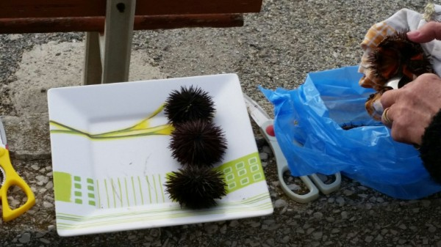
Die Seeigel, Bea zeigt, wie es geht...
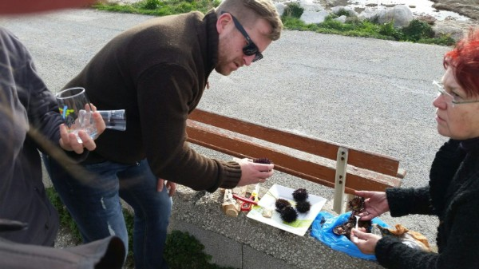
Jockel guckt skeptisch
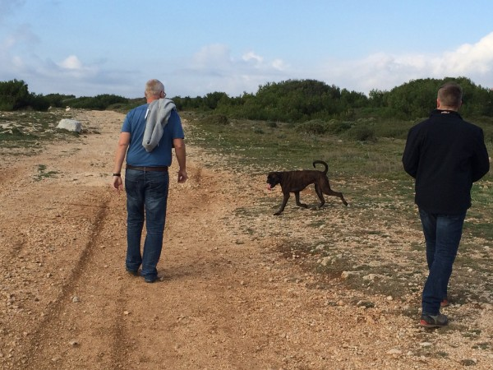
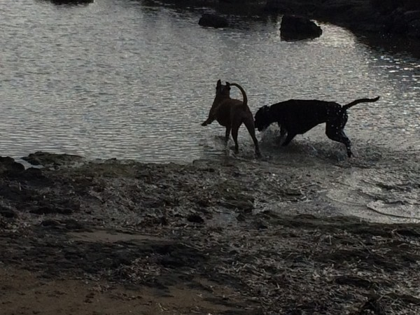
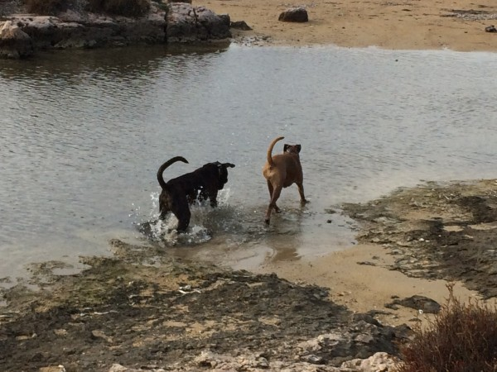
Küstenspaziergang nach Seeigelvertilgung
21.12. Montag
Nach erfolgreicher Verkostung der Seeigel, haben wir beschlossen es doch mal mit dem Schwertfisch zu versuchen, deswegen gehen Sabine und ich nach dem Frühstück auf den Fischmarkt und kaufen jeweils 2 Scheiben der Delikatesse. Ich lege meine in Weißwein, Knoblauch und Rosmarin ein. Der Tag gestaltet sich ansonsten ruhig. Wir lümmeln ein wenig in der Rundsitzgruppe, gehen am Meer Gassi und genießen den Tag. Abends erfolgt dann die Espandon-Premiere! Es schmeckt suuuper! Leider findet mein Magen den glasigen Fisch anscheindend nicht so toll wie mein Kopf und ich habe nachts ein paar Schwierigkeiten. Das nächste Mal brate ich meinen Teil einfach durch!
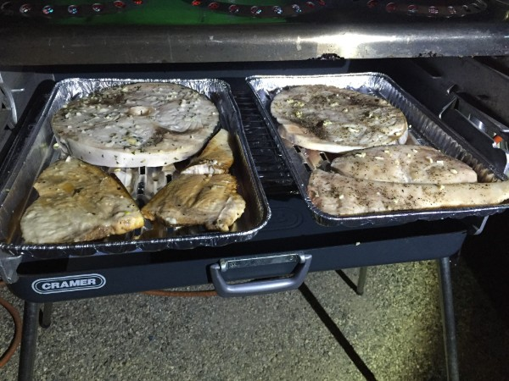
Schwertfischpremiere
22.12. Dienstag
Heute wollen wir Marseille unsicher machen! Nach dem Frühstück geht`s los, wir schwingen uns auf die Moppeds und erreichen gegen 11.45 Uhr Marseille. Wir stromern durch die Stadt und über den Marché de Noel. Jürgen ersteht eine Diesel-Uhr und Sabine stürmt den Nespressoladen. Auch der Plätzchenladen ( Le Gourmande) wird durchforstet und ein paar Leckerchen erstanden. Nach gut zwei Stunden fahren wir wieder heim. Der Tag klingt gemütlich mit Hundegassi, grillen etc aus. ( schönere Marseillebilder gibts in 2014!!)

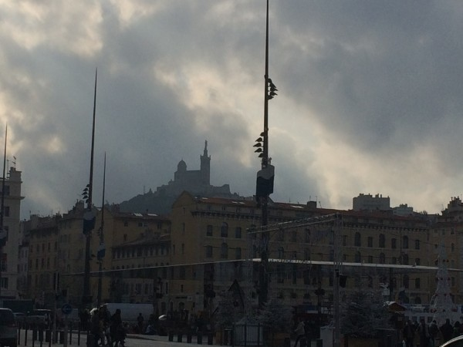
Ein Wahrzeichen von Marseille: Notre-Dame de la Garde
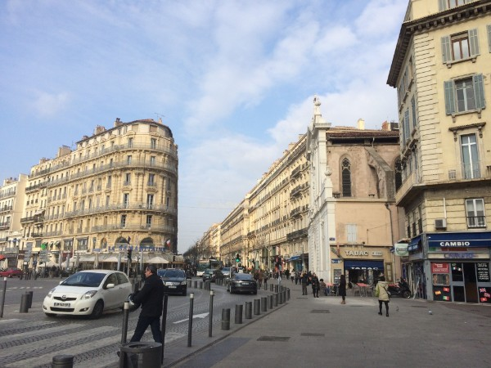
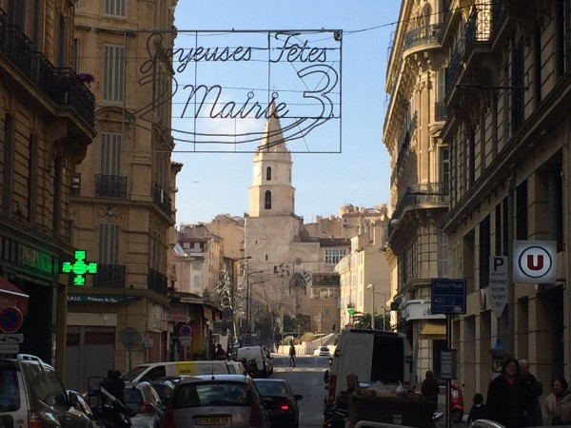
23.12. Mittwoch
Der große Tag ist da! Sabine und ich wagen uns heute an die Königsdiziplin Auster! Nach 10 Jahren Frankreichurlaub wollen wir heute endlich eine Auster testen. Wir gehen unter wachsamer Beobachtung unserer Männer, die nicht glauben wollen, dass wir es wirklich tun, auf den Markt und ich erstehe zwei große Austern. Der Verkäufer hat anscheinend meine französischen Worte verstanden und verkauft uns ausnahmsweise 2 Stück! Am Womo angekommen legen wir uns Brot, die ebenfalls auf dem Markt erworbene Zitrone, Schnaps und ein Messer zurecht. Die Männer machen immernoch ungläubig Fotos. Erst neutralisieren wir mit Baguette unseren Geschmack, dann versuchen wir die Auster zu öffnen. Jedoch ohne Erfolg! Wir fragen unsere nette Bea von nebenan um Hilfe und sie öffnet uns die Austern. Ich hatte es am falschen Ende versucht. Naja, nun wissen wir ja, wie es geht :-) Meine Auster ist ziemlich riesig, aber ich will das jetzt unbedingt probieren. Etwas Zitrone drüber und dann hinein damit! Es schmeckt nach Meer und Zitrone und viel besser als der Igel! Das nächste Mal nehem ich weniger Zitrone, damit das Meer mehr durchkommt ;-) Unsere Nachbarin rät uns, etwas zu warten, um zu sehen, ob unsere Mägen mit der ungewohnten Rohkost klarkommen. Die Bedenken waren umsonst! Sabine und ich vertragen die Auster prima!
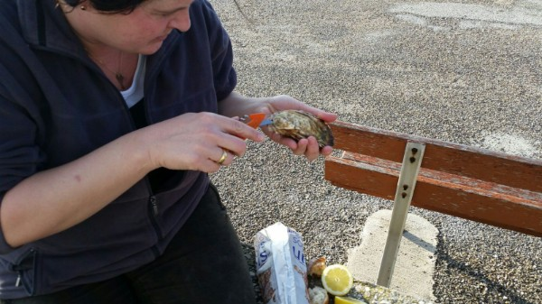
So geht es nicht....
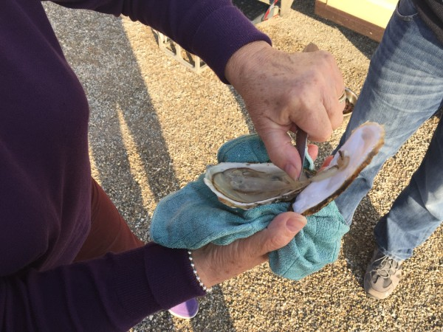

Bea hat den Trick raus!
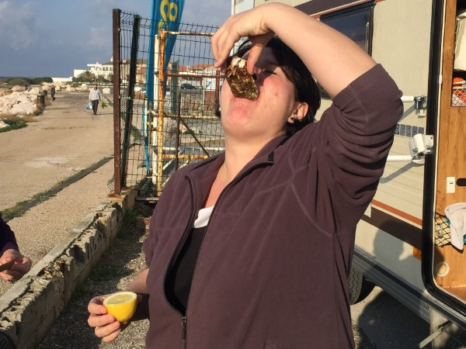
Hinein damit!!!!!
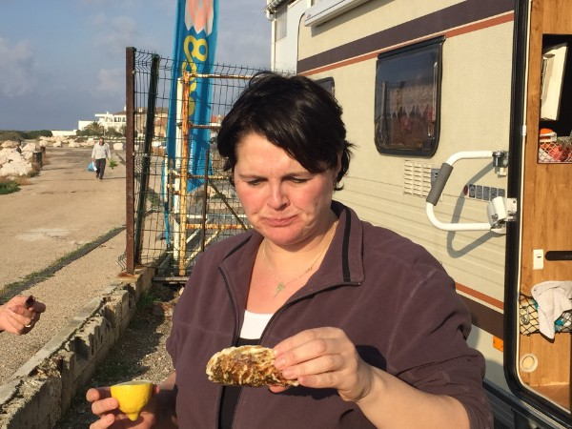
mmhh, gar nicht so schlecht :-))

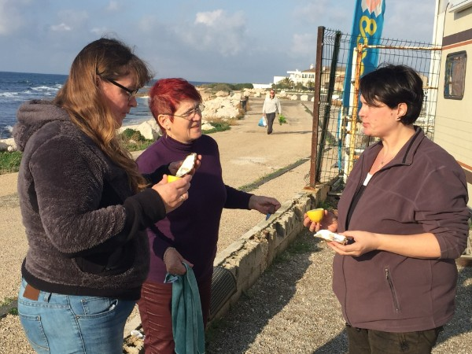
Sabine, Bea und ich

Wir sitzen noch ein bisschen in der Sonne und starten dann bewaffnet mit einer Flasche Rotwein zur Leuchtturmwanderung. Matze tobt mit Minou am Strand und auf dem Plateau, er kann sein Glück kaum fassen! Wenn wir ihm nur das Meerwassertrinken abgewöhnen könnten......Am Leuchtturm angekommen, suchen wir uns ein schönes Plätzchen und packen den Wein und die Becher aus. Leider habe ich den Flaschenöffner vergessen. So muss Jockel mit der "Erste-Hilfe-Schere" (wie passend...) aus dem Rucksack den Korken eindrücken. Klappt einwandfrei! Wir trinken also in diesem tollen Ambiente ein Becherchen Wein und genießen unser Leben!

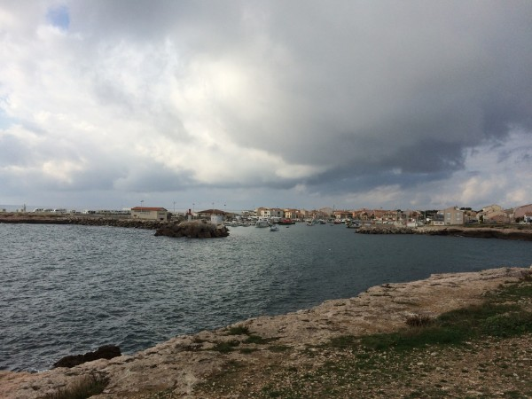
Blick auf Carro
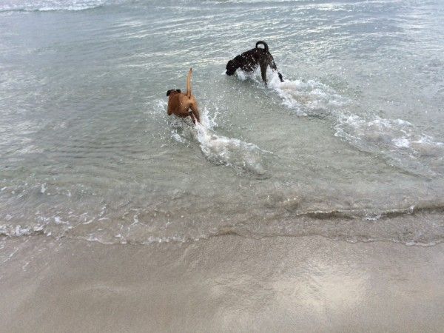
Matze und Minou im Meer
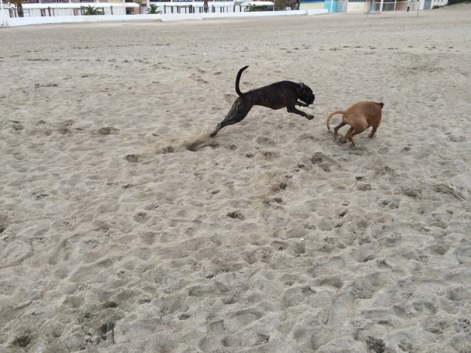
...am Strand
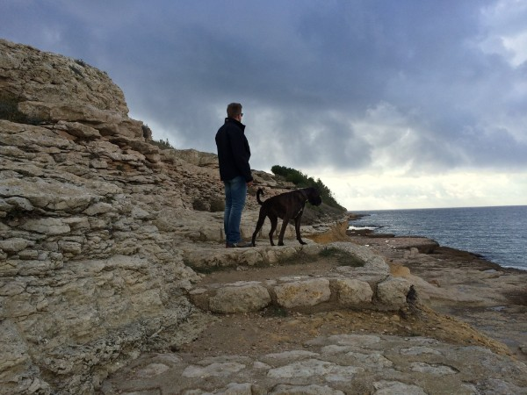
.Matze und Jockel auf dem Weg hoch aufs Plateau

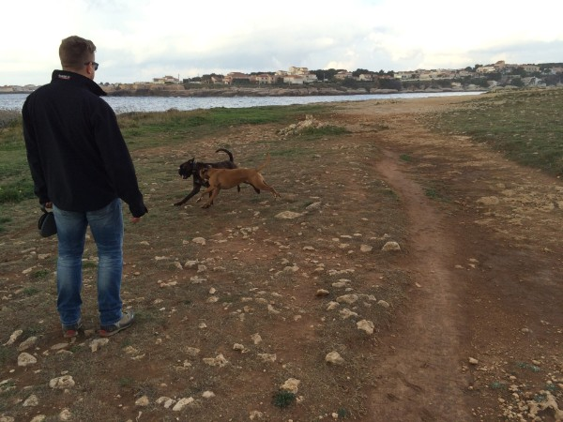
Plateau....
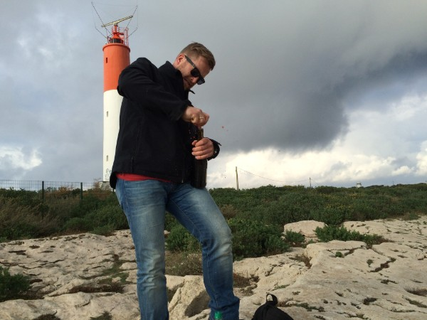
*drück*
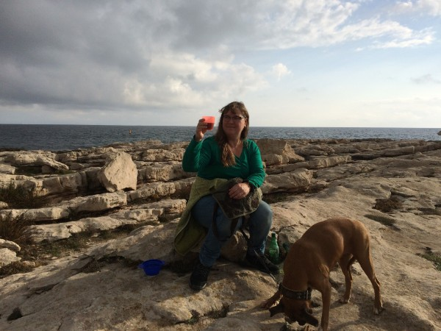
hat geklappt!!!
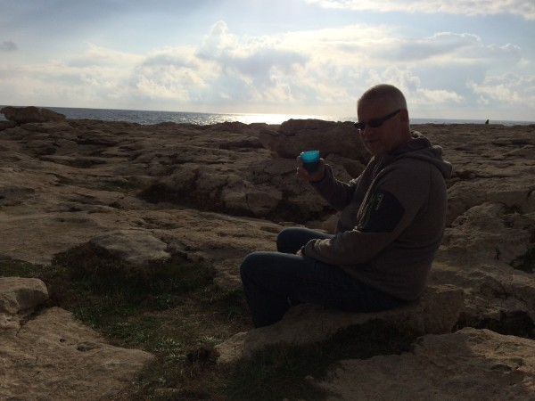
Prost!
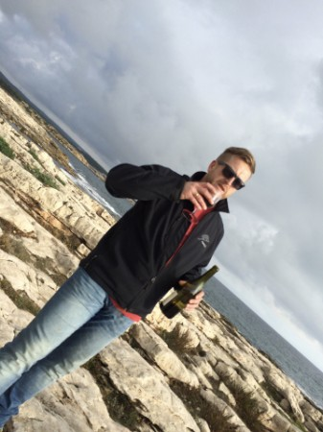
Sabine beschliesst, dass das hier der richtige Ort für unser "Freundschaftsschloss" ist ( wir sind in diesem Jahr 15 Jahre befreundet!) und wir bringen es am Zaun vom Leuchtturm an. Anschliessend werfen wir den Schlüssel ins Meer! Auf die nächsten 15 Jahre!
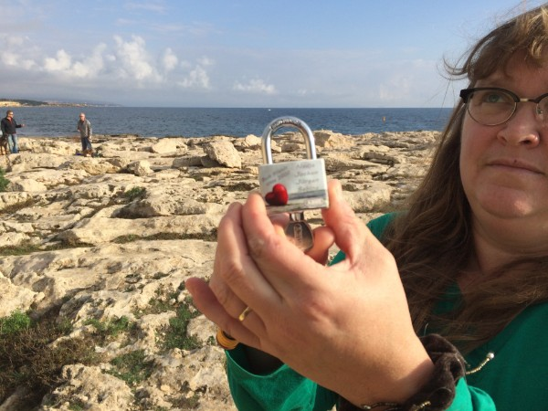
Unser Freundschaftsschloß
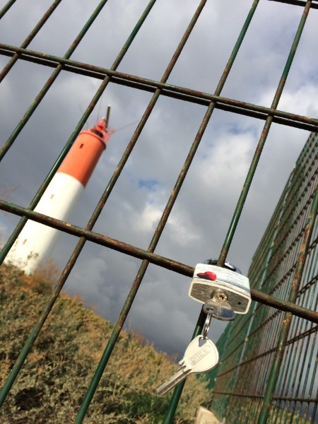
Da hängt´s noch mit Schlüssel
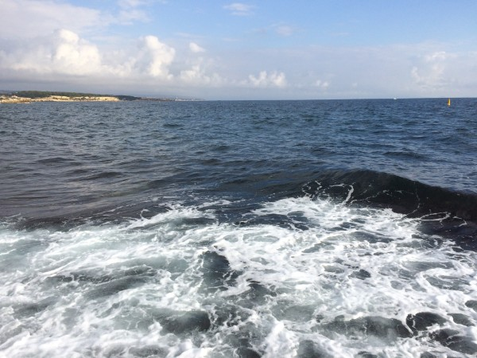
Da ist der Schlüssel versenkt :-)

Den Rest des Nachmittags und Abends verbringen wir vor dem Womo in der Sonne bzw bei einem netten Pläuschchen mit unseren Laika-Nachbarn. Die Frau und ich führen "Hunde-Fachgespräche" über Boxer und Schnauzer. Sehr nett!!! Die Zwei reisen morgen nach Saintes-Maries weiter, während wir noch weitere drei Tage hier bleiben-unglaublich!
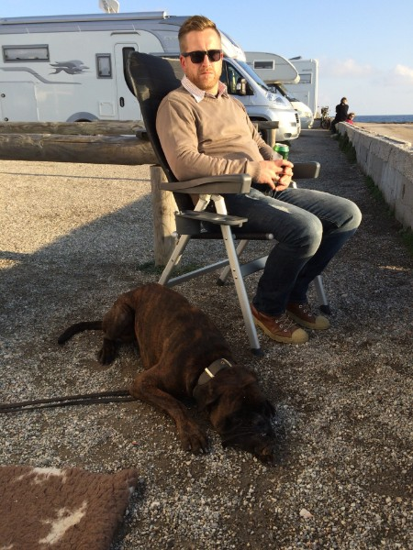

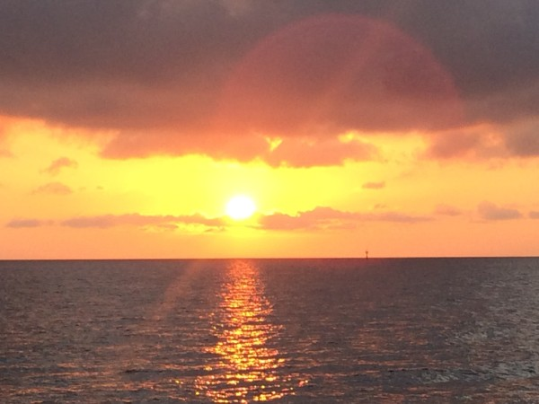
Sonnenuntergang Carro-ein Traum!
24.12. Donnerstag
Heute besorgen Sabine und ich das Baguette. Auf dem Fischmarkt ist noch nichts los und so frühstücken wir erst. Heute soll es Austern oder Schwertfisch geben. Wir entscheiden uns für Schwertfisch, da am Austernstand bestimmt 35 Mann anstehen. Wenn es den Fisch heute abend gibt, werde ich mein Stück durch und durch garen! Jockel schwingt sich für einen Ausflug aufs Mopped und Jürgen fährt für uns Einkaufen! Zudem müssen wir heute die Tickets erneuern! Unsere Nachbarn Bea und Philip lösen nochmal ein Ticket für uns mit dem Ergebnis, dass sie selber nicht mehr verlängern können, da ihre Karten wegen der Mehrfachnutzung ( sie hatten freundlichweise einigen Deutschen geholfen, da der Terminal während der ganzen Zeit nur französische Karten akzeptierte!) gesperrt wurden. Sie müssen aus Martigues Hilfe anfordern-das dauert! Der nette Monsieur aus Martigues muss dann mit seiner Karte bezahlen und sie kommen nochmal für drei Tage rein. Das war es mit Heiligabend! Wir grillen noch und ich packe die Geschenke von Nadine und Benni aus.
25.12. Freitag 1. Weihnachtstag!
Heute wollen wir ein wenig wandern und sonst nix! Matze und Minou toben am Meer entlang und durch Pfützen. Nachmittags bekommen wir intressante Nachbarn und wir versuchen uns mit Zeichensprache von Womo zu Womo mit Belzers zu verständigen, das klappt aber nicht, da Belzers die Zeichensprache ( Alphabet mit Fingern) nicht können-wo gibt es denn sowas? ;-)
26.12. Samstag
Unser letzter kompletter Tag in Carro! Morgen wollen wir weiterziehen! Die Jungens möchten nochmal eine Moppedtour machen und die Mädels in der Sonne liegen. Vorher wird aber auf dem Markt eingekauft. Die Männer wollen nämlich mit uns gleichziehen und heute auch eine Auster probieren. Nach der Tour wird das direkt in Angriff genommen. Unsere Nachbarin Bea macht mit uns erst ein Erinnerungsfoto für ihr Album und wir für unseres. Dann halten wir alle ( Sabine, Bea und ich) Jockels und Jürgens Austernschlürfen fest. Göttlich :-)))
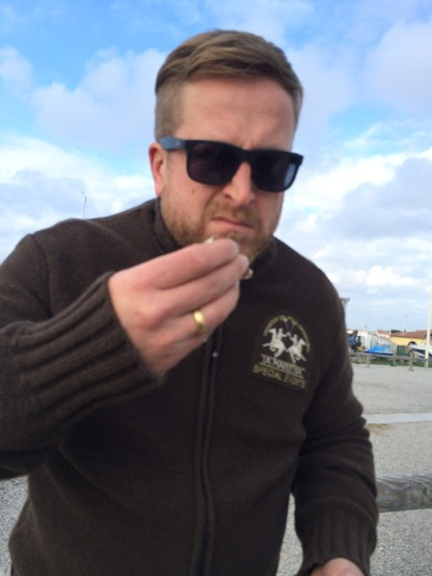
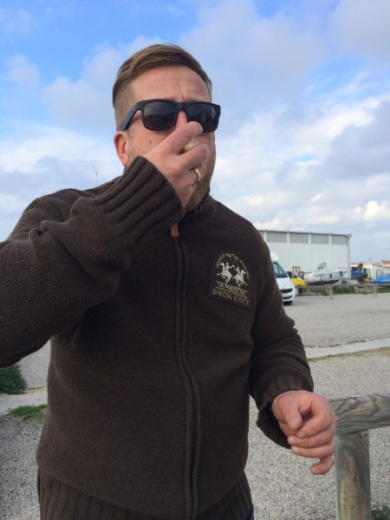
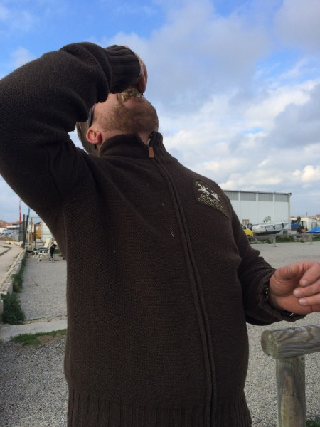
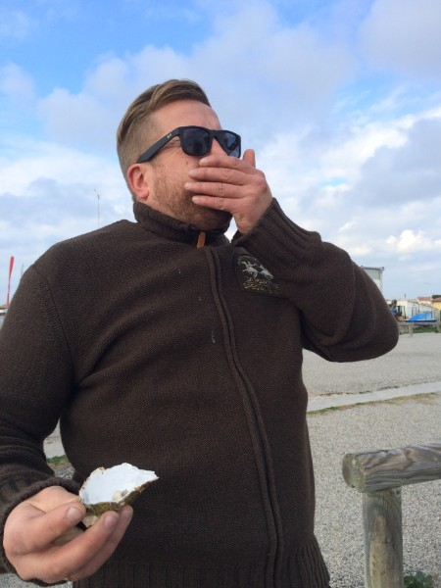
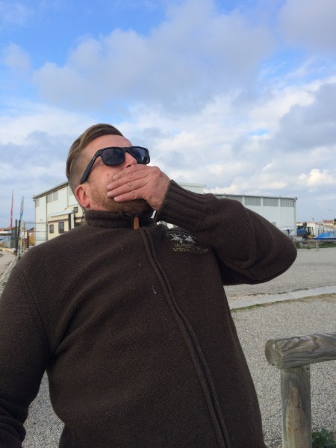
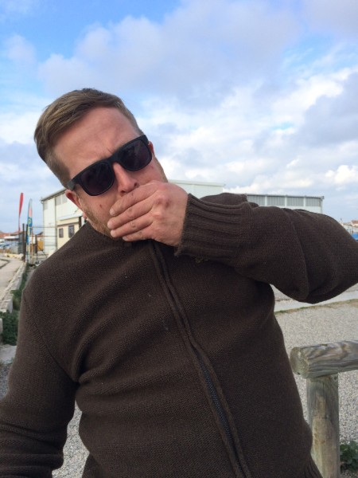
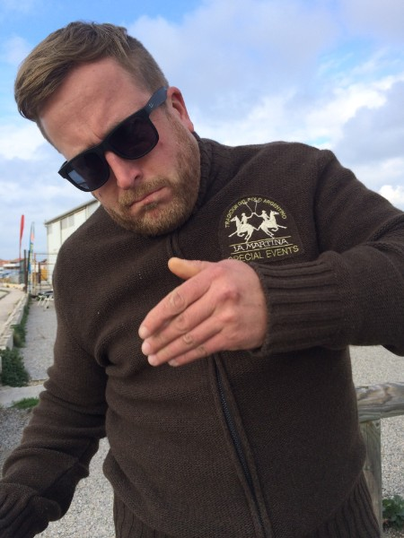
und jetzt Jürgen....
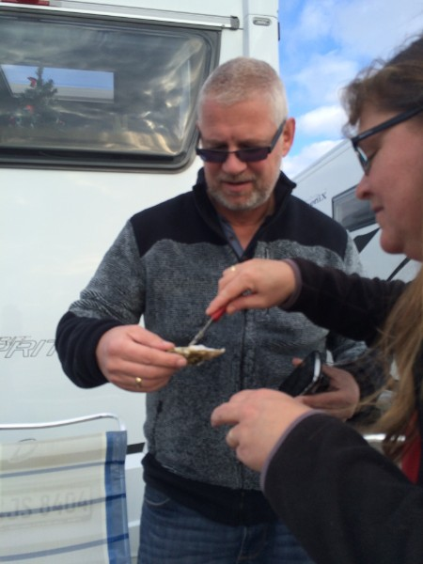
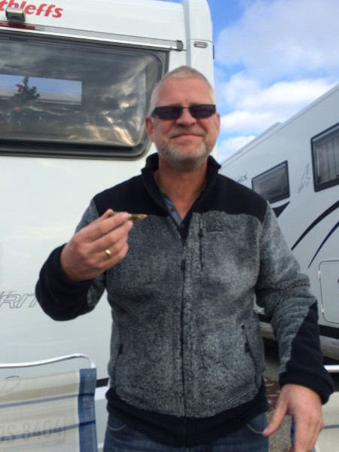
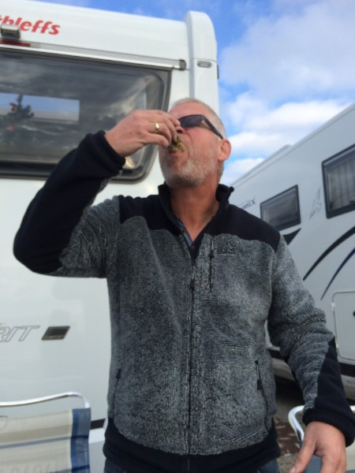
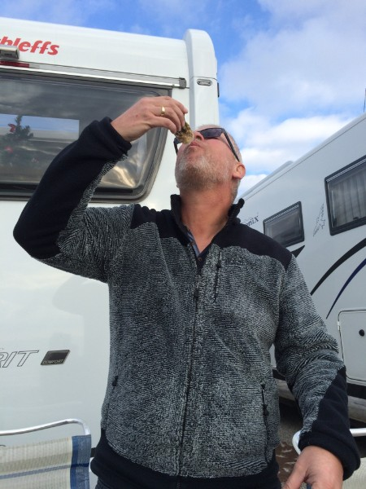
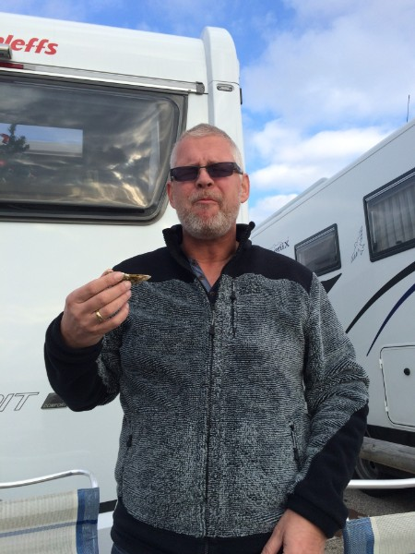
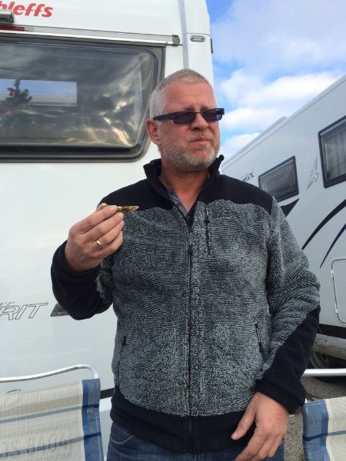
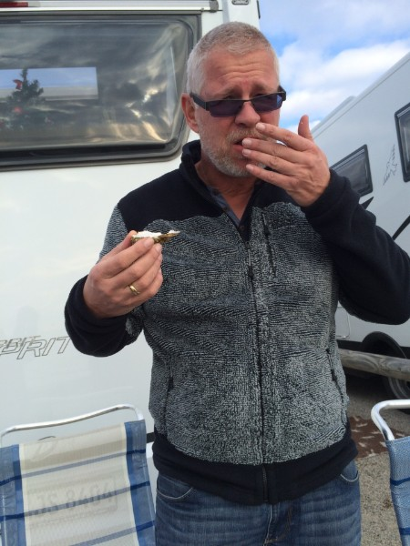

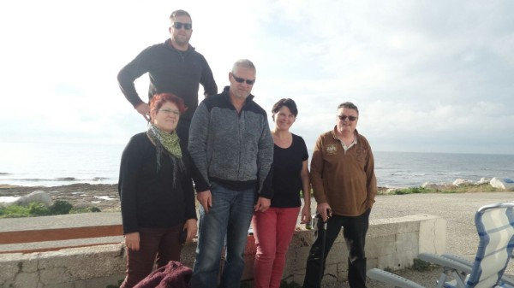
oben: Jockel, unten: von links nach rechts Bea, Jürgen,ich und Philip
Wir plaudern noch ein wenig mit den netten Tölzern und regen uns über unsere neuen, unfreundlichen, deutschen Nachbarn auf, die ständig mit ihrem Hund zwischen unseren Stühlen rumlaufen ( auch wenn wir drauf sitzen).
27.12. Sonntag
So, heute ist es soweit! Wir wollen nach Saint-Tropez! Nach dem Frühstück verabschieden wir uns ausgiebigst von Bea und Philip. Eigentlich schade, dass wir fahren....wir Ver-und Entsorgen noch und fahren dann die 165 km bis Saint Tropez. Dort fahren wir aber erstmal an den Hafenparkplatz. Wir müssen über die Busspur reinfahren und bekommen einen Schock als wir die Preise sehen: 114,00 EUR/24h/Bus. PKW 28,50 EUR. Unschlüssig, wie wir nun eingestuft werden, beschliessen wir nach Ramatuelle zu fahren. Sind ja nur 10 km. Hier finden wir einen schönen Platz im Schilf. Wir schnappen uns die Hunde und machen einen tollen Strandspaziergang. Matze bekommt sogar noch einen kleinen Ball von einem Jungen geschenkt. Die Freude ist groß! Wieder am Womo angekommen holen wir die Stühle raus und lassen uns bei einem Gläschen Rosé bzw Bier nieder. Es wird aber schnell frisch und so kommt der Stehtisch wieder zum Einsatz. Sabine fällt ein, dass ich Glühwein dabei habe-kurzerhand machen wir eine Flasche mit Apfel-Zimt-Punsch heiss, den Sabine noch mit einem Schlückchen verfeinert. Frieren tun wir jetzt jedenfalls nicht mehr! Nach der üblichen Grillerei liegen wir gegen 21.30 Uhr in den Federn.
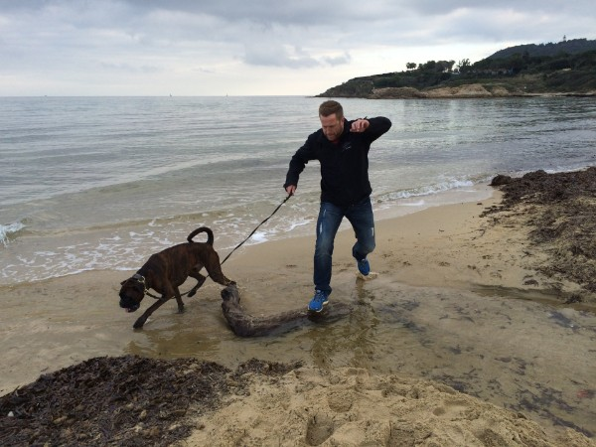
*hüpf*
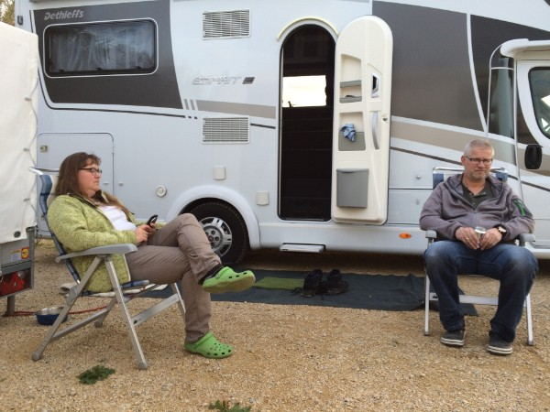
Niederlassung vor dem Womo
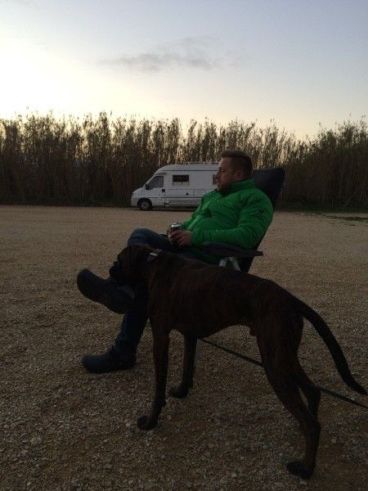
frisch war es!
28.12. Montag
Eine ruhige Nacht leider ohne Meeresrauschen ist vorrüber. Nach der Hunderunde besorgen Jürgen und Jochen mit den Moppeds Baguette in Saint Tropez. Das besichtigen wir auch gegen Mittag. Ich finde eine tolle Campomaggi-Tasche, aber 530,00 EUR sind schon eine Hausnummer......wir schlendern durch die Gassen, bewundern die Eisbahn und gehen über den Fischmarkt. Wir entdecken eine kleine Fromagerie in der es tatsächlich den leckeren Beaufort-Käse vom Sommerurlaub ( Reisebericht folgt...) gibt. Wir erstehen ein Mini-Scheibe für unglaubliche 12,50 EUR ( 48,5 EUR/kg) aber das ist es wert! Sooooo lecker!
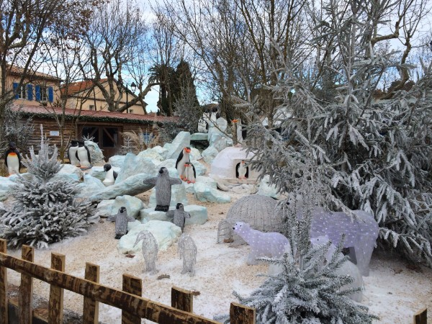
Winterlandschaft in Saint-Tropez
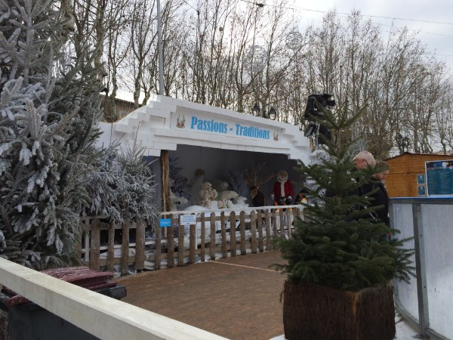
Eisbahn
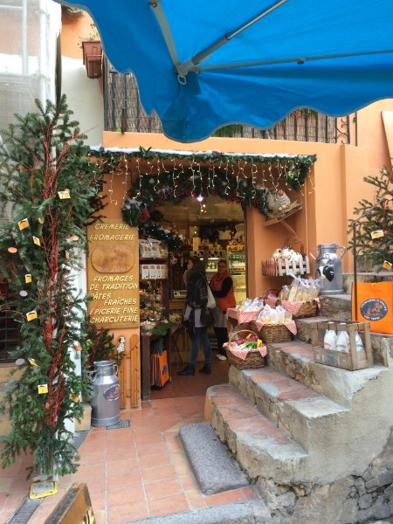
Unsere Fromagerie!
Am Womo essen wir Baguette mit dem leckeren Käse und wandern dann mit den Hunden den Küstenpfad entlang. Herrlich!
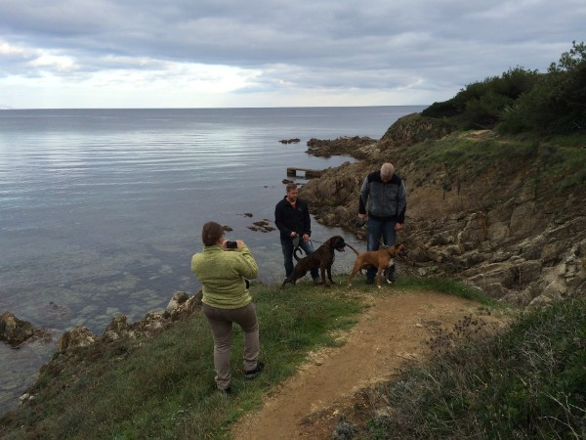
Sabine fotografiert die Männer....und ich sie...hihi
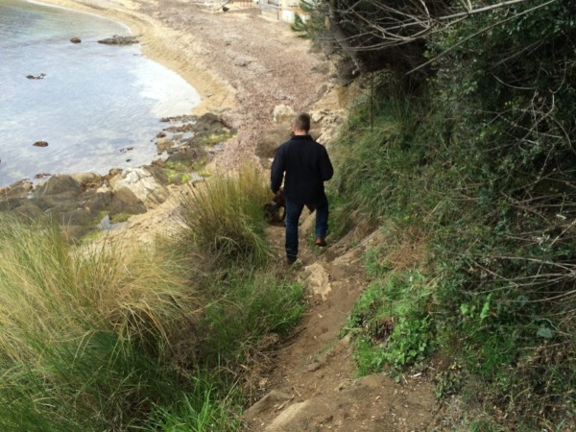
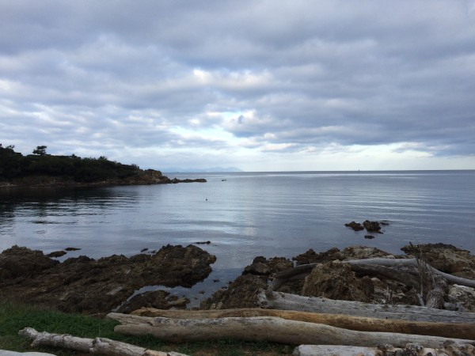
Wunderschön!
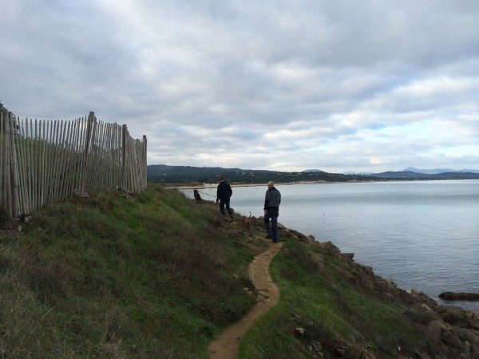
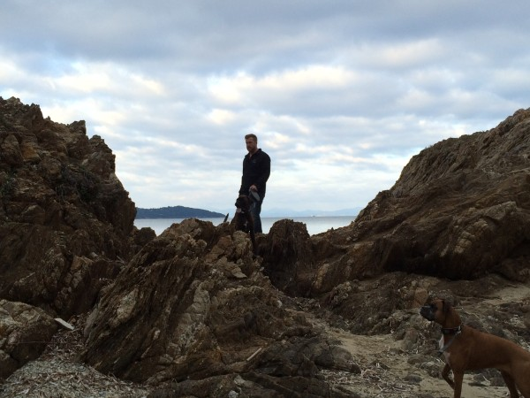
Da es sich gegen abend ziemlich zuzieht, ziehen wir das Grillen vor und sitzen ausnahmsweise ab 19.30 Uhr vor der Glotze. Um 20.45 liegen wir aber schon wieder um......irgendwie bekommt uns die viele frische Luft nicht..hihihi
29.12. Dienstag
Baguette holen fällt heute aus. Es regnet. Wir backen auf und fahren gegen 11.30 Uhr mit den Womos nach Saint Tropez auf den Hafenparkplatz. Glücklicherweise ergattern wir noch einen Randplatz mit Meerblick.
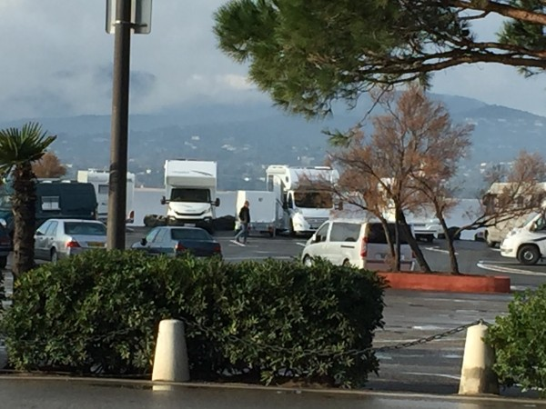
Da stehen wir

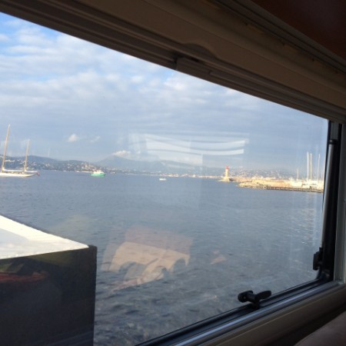
Unser Aussicht

Nachdem wir uns eingerichtet und ausgerichtet haben, gehen Jockel und ich eine kleine Matzerunde. Geht besser wie vermutet! Wir finden sogar einen Strandzugang und Matze kann frei am Strand laufen mit seinem selber gefundenen Tennisball.
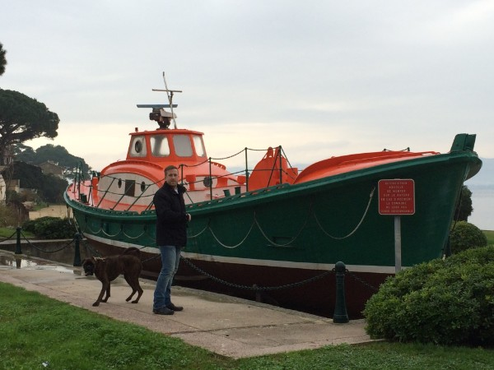
Altes Rettungsboot
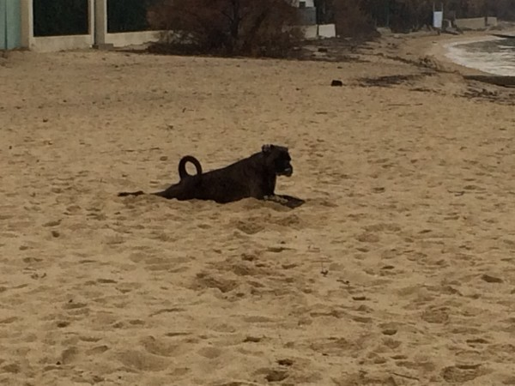
Matze geniesst den Strand in Saint Tropez
Wir sitzen auf den Steinen am Meer und beobachten den Verkehr auf dem Parkplatz, grillen und gehen dann im Dunklen noch einmal durch den Hafen. Schön!
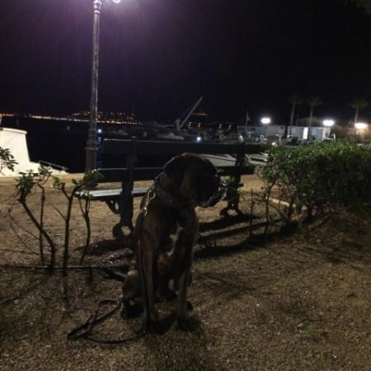
Matzi bei Nacht
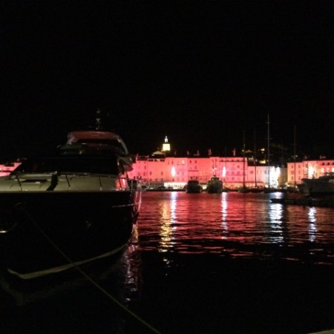
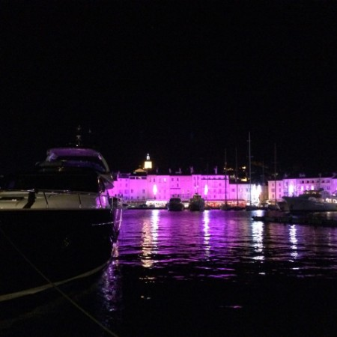
Saint Tropez
30.12. Mittwoch
Heute sind wir schon 2 Wochen on tour! Nach der Hunderunde besorge ich mit Jürgen ein Baguette. Jockel wollte eigentlich nach dem Frühstück mit dem Motorrad nach Monaco, da er aber "Rücken" hat, gehen wir lieber alle zusammen zur Festung. Wir sind 1,5 Stunden unterwegs und danach bekommt Matze im Womo seine Extraportion bevor wir uns in der Stadt einen Snack und ein Bier gönnen. Wir setzen uns ins "Seneqiuer" direkt am Hafen und trinken für wirklich wahnwitzige 17,00 EUR jeder ein Bier ( immerhin 0,5 l ;-) ) 68,- EUR für 4 Bier! Aber schön sitzen kann man schon....Anschliessend schlendern wir durch die Gassen und finden eine nette Snackstation, wo wir unser Hüngerchen stillen können. Wir lassen den Tag wie immer gemütlich ausklingen!
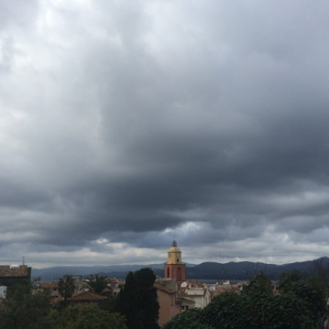
Blick über Saint Tropez
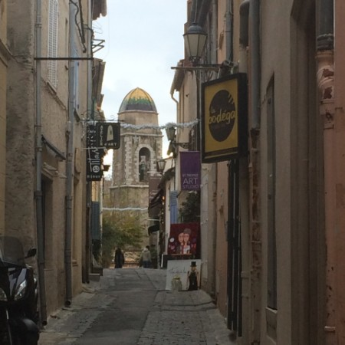
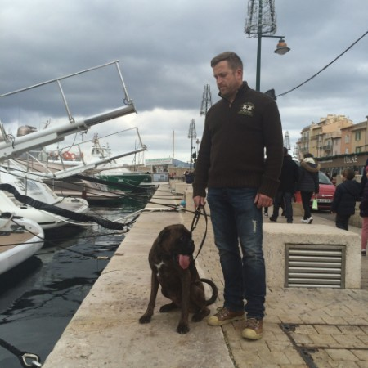
Matze mitten drin
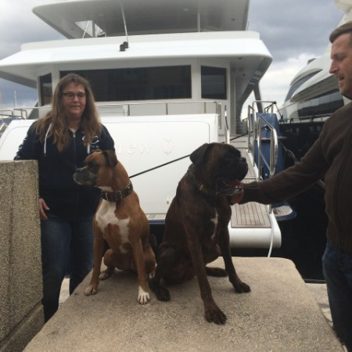
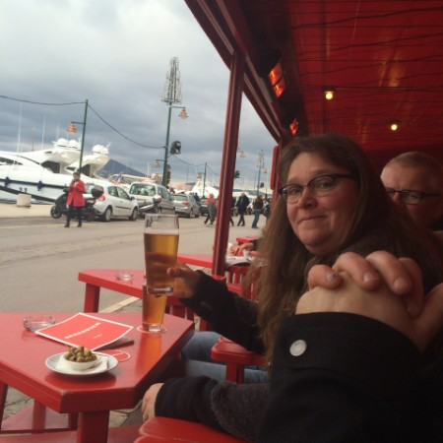
Das teuerste Bier, was wir jeeeemals getrunken haben! Aber es wird uns auch immer in schöner Erinnerung bleiben...
31.12. Donnerstag
Heute ist schon Sylvester, die Zeit rast nur so. Nach dem Frühstück gehe ich mit Jockel in die nächste Pharmacie. Wir brauchen Thermacare und Ibuprofen für Jockels Rücken. Glücklicherweise versteht mich die Apothekerin und ich bekomme das Gewünschte. Auf diese Weise lerne ich auch den korrekten Ausdruck für Jockels Problem: "Il a un blockade de la lumbaire!" Prima, ich hoffe zwar, dass ich es nicht mehr brauche, aber man weiss ja nie. Auf dem Rückweg zum Stellplatz gehen wir noch in einen kleinen Casino und kaufen Perrier sowie eine weitere 5l-Kanone Wasser. Das in Ramatuelle aufgefüllte Wasser ist so gechlort, dass es nicht zum Kochen taugt. Unter der Dusche riecht es wie im Schwimmbad... Der kleine Shoppy hat eine nette Sortierung, deswegen animiere ich Sabine mit mir nochmal bei die Spezialitäten zu schauen. Ausserdem habe ich keinen Rosé mehr. Wir shoppen also ein bisschen Schoki, Cassislikör, Wein etc. Es folgt eine kleine Ruhepause im Womo, eine Hunderunde und der Besuch unseres Stammimbiss, um uns für die bevorstehende Sylversterfeierlichkeit zu stärken. Wir wollen in die Pizzeria am Parkplatz, falls noch Platz ist. Den Rest des Nachmittags verbringen wir vor dem Womo. Nur Jockel flitzt mit Jürgen nochmals in die Stadt und kauft den tollen Flaschenöffner, der ihm heute Nachmittag ins Auge gesprungen ist. Er bringt mir noch eine schöne Saint-Tropez-Tasse und Trüffelöl mit !!! Sabine bekommt ebenfalls Trüffelöl! Als wir endlich um 19.45 Uhr losziehen, ist natürlich in der Pizzeria bzw eigentlich überall, alles reserviert oder so nobel, dass wir uns erst gar nicht reintrauen bzw wollen. Wir setzen uns beim Irish Pub am Hafen vor die Türe und trinken erstmal ein Bier. Hier lassen sich prima Leute beobachten und das Publikum in dem Pub ist auch "normal". Das gefällt uns! Es folgen noch ein paar Bier und dann machen wir uns auf die Suche nach etwas Eßbarem. Die klitzekleine Pizzeria ( mehr so ein "To-Go-Laden") gegenüber von unserem Stellplatz hat geöffnet und wir werden herein gebeten. Wir bestellen alle Pizza, die hevorragend schmeckt! Die Einheimischen dort schauen TV und nach dem wir Jean Paul Belmondo erkennen, bzw uns darüber unterhalten,wo er da gerade im TV ist, haben wir schon gewonnen. Die Franzosen kriegen sich gar nicht mehr ein vor Freude, dass wir den kennen...hihihi. Plötzlich ist es schon 23.00 Uhr und wir gehen nochmal ins Pub. Um kurz vor 00.00 Uhr gehen wir mit einem Sekt bewaffnet nach draußen. Doch das Feuerwerk bleibt aus. Aufgrund der Anschläge von Paris (13.11.). Da bei niemandem mehr ein Sekt oder Bier reinpasst, verschwinden wir Richtung Womo. Am Hafen sitzt ein Obdachloser und Jockel gibt ihm unser letztes Bargeld ( 5,-EUR) und wünscht ihm "Bonne annee"(frohes, neues Jahr), der Mann weint und bedankt sich überschwänglich. Wahrscheinlich mehr für den Wunsch als für das Geld! Was geht es uns soooooo gut!!!
01.01.2016 Freitag
So, heute wollen wir nach Saintes-Maries-de-la-mèr aufbrechen! Um 10.45 Uhr geht es los, der St-Tropez-Platz hat für die 3 Nächte 85,00 EUR gekostet. Das geht in Ordnung, wir hatten tolle Plätze direkt am Wasser mit Blick auf den Leuchtturm. 230 km liegen vor uns. Um 14.00 Uhr erreichen wir Saintes-Maries, aber der Platz ist proppenvoll. Auch alle "innerstädtischen" Plätze sind belegt. Unsere Alternative, der Campingplatz La Brise, hat mal wieder geschlossen und öffnet erst am 02.01. wieder. Na toll! Also fahren wir ins 30 km entfernte Aigues Mortes. Dort ergattern wir noch einen Stellplatz für uns. Wir drehen eine Hunderunde und gehen danach ins Städtchen. Ganz schön ist es hier! Wir trinken zwei Glühwein an der Eisbahn und schauen den Kinderchens beim Eislaufen zu. Da das Wetter zunehmend ungemütlicher wird, wird heute drin gekocht. Risotto mit Trüffelöl-lecker! Abends ist der Platz gerammelt voll!!!
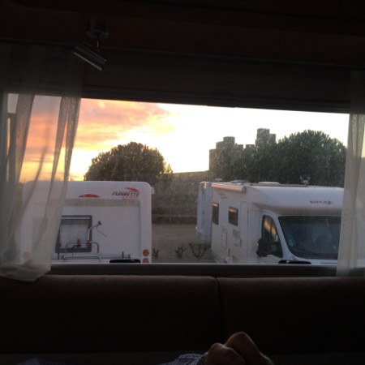
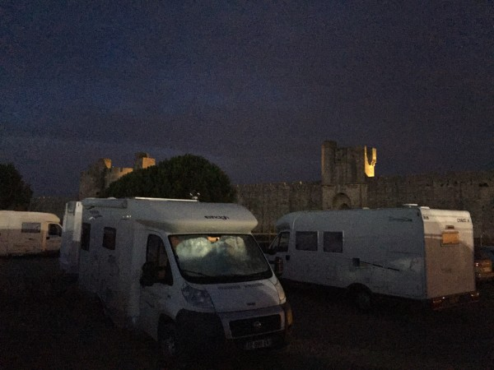
02.01. Samstag
Der Tag beginnt mit einem schönen Spaziergang durch die Camargue. Der Sonnenaufgang ist atemberaubend! Natürlich haben wir KEIN Handy oder Fotoapparat dabei.....Außer einem Stadtbummel steht heute nichts auf dem Programm. Wir gehen gegen Mittag erst 1,5 Stunden mit den Hunden die Gegend erkunden und danach geht´s shoppen!

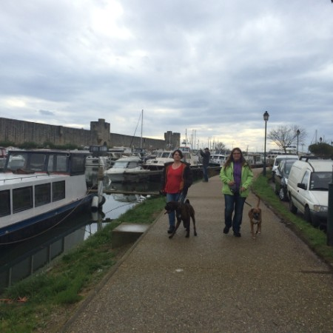

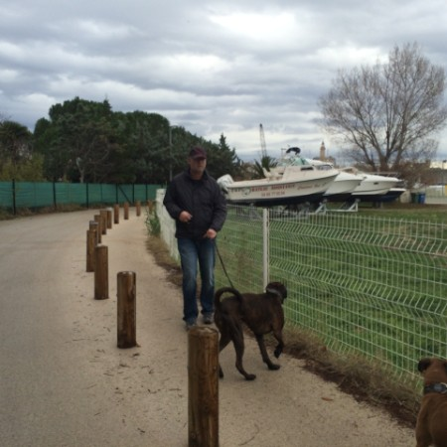
Matze geht mit Jürgen Gassi :-)
Sabine und ich kaufen verschiedene, schöne Sachen während die Männer auf dem Marktplatz auf uns warten. Jockel entdeckt auf dem Rückweg im Seifenladen einen tollen Seifenspender, der in unser Bad daheim 1A passen würde. Den muss er unbedingt haben. Wir gehen wieder an der Eisbahn vorbei und essen ein paar Frites. Nach dem üblichen Grillvorgang ist gegen 21.00 Uhr Schluß.
03.01. Sonntag
Heute wollen wir nach dem morgendlichen Sapziergang, bei dem wir dieses mal ein Handy zum Knipsen dabei hatten, und dem Frühstück nach Saintes-Maries aufbrechen.
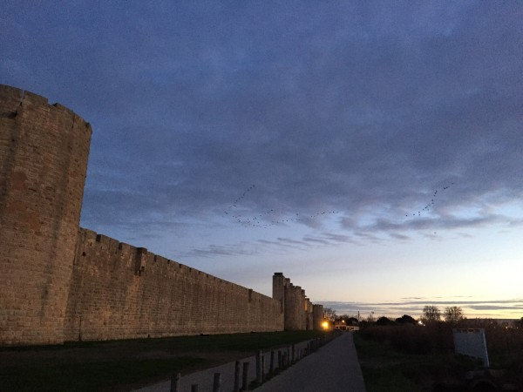
Sonnenaufgang Aigues Mortes
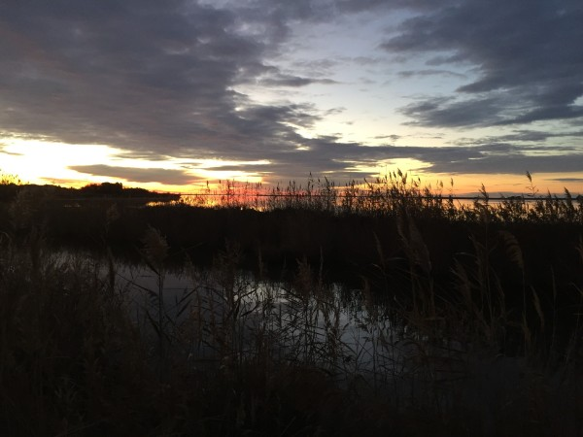
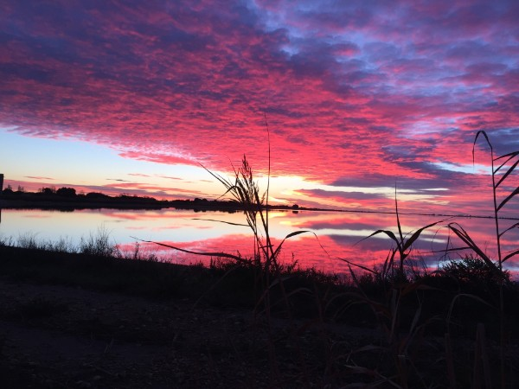
Das sind die Orignalfotos-nichts bearbeitet! Wahnsinnsfarben!!!!!!!
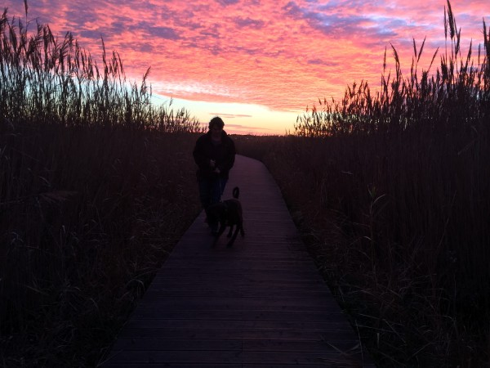
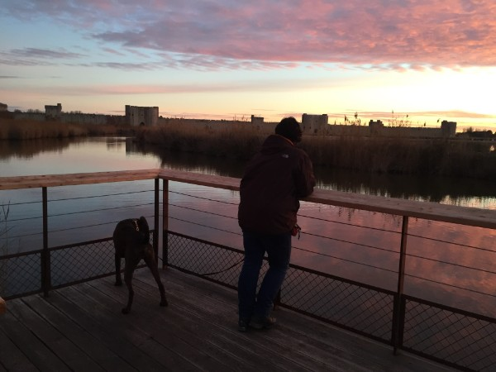
Traumhafte Aussicht auf Aigues Mortes

Der Platz in Saintes-Maries ist gut geleert und wir finden einen Superplatz am Ende mit viel Blick aufs Meer. Passt! Da wir so früh sind, können wir nachmittags noch ein wenig durch das Städtchen schlendern. Wir essen eine Kleinigkeit und machen es uns dann in der Sonne vor dem Womo gemütlich. Der Tag klingt wie immer mit Grillen aus. Sehr entspannend.
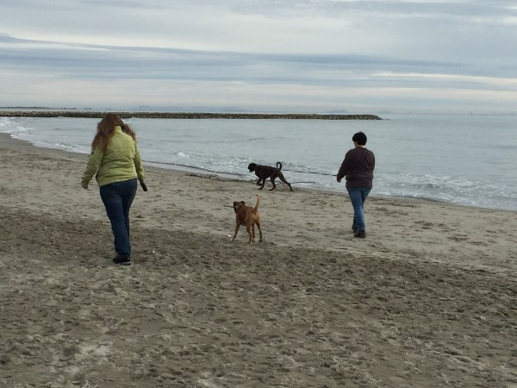
Strandgang Saintes Maries
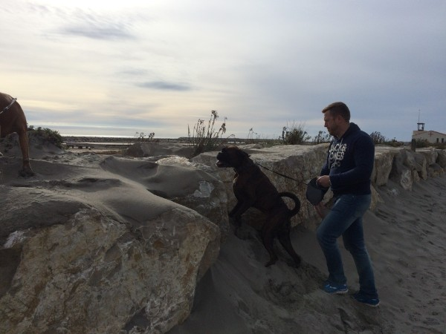
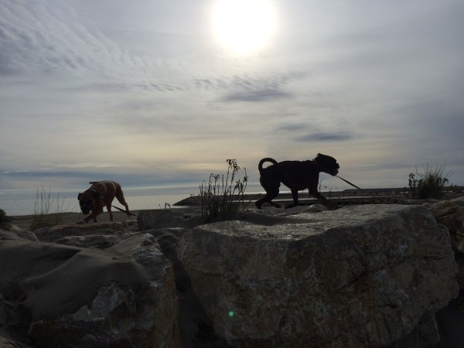
Die Zwei haben Spass!
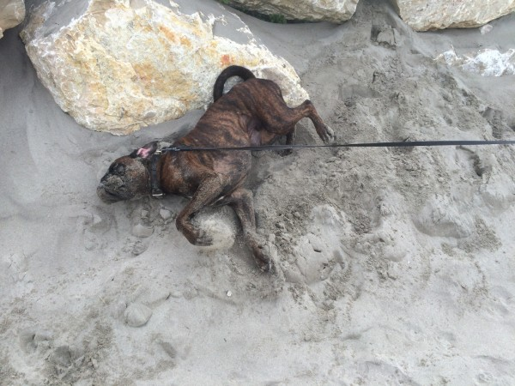
Heute gibt es "panierten Hund"! ;-)
04.01. Montag
Heute wollen die Buben mit den Moppeds auskundschaften, ob der Platz in Carro wieder mit deutschen Karten befahrbar ist. Sofern Jockels Rücken mitspielt. Der morgendliche Test verläuft positiv und deswegen schwingen sich die beiden nach dem leckeren Frühstück mit sehr leckeren "Sacristains" auf die Motorräder ( Jockel mit frisch erworbenem Thermacare-Gürtel). Mal sehen, ob Bea und Philip noch da sind! Sabine und ich wollen noch ein bisschen Reis und Salz kaufen. Erst gehen wir aber über den Marktplatz und erstehen gleich am ersten Stand zwei Oberteile-typisch Frau!!!! Danach wandert der allerleckerste Beaufort-Käse vom Käsewagen ( für "nur" 32,00 EUR/kg) in die Tasche und im Anschluß daran noch total praktische Silikonstopfen für sämtliche Flaschen. Wir gehen in unseren "Stammladen und kaufen noch wie geplant Salz und Reis. Der Monsieur freut sich sehr, als ich seine Frage, ob ich seine Kochanleitung ( 40 min, nach der Hälfte der Garzeit erst Salz zugeben!) für den Camargue-Reis verstanden hätte, mit "Oui Monsiuer, Merci!" beantworte. Er strahlt über das ganze Gesicht! Zurück am Womo lesen wir ein bisschen oder schauen aufs Meer. Am frühen Nachmittag trudeln unsere Männer mit guten Nachrichten ein: Carro ist wieder mit deutschen Karten bezahl- und befahrbar und Bea und Philip sind auch noch da und freuen sich auf uns! Also ist das geritzt, morgen wechseln wir nach Carro, um dort unsere letzten Tage zu verbringen. Beim nachmittäglichen Spaziergang versuche ich noch ein paar Flamingos aufs Bild zu bekommen. Wir gehen mit Matze zu einem kleinen Intermarché und ich kaufe das Abendessen. Jockel wartet draussen und heimst wiedermal Komplimente für den Super-Matzi ein....Wir lassen den Tag wie üblich mit Schwätzen und Grillen ausklingen.
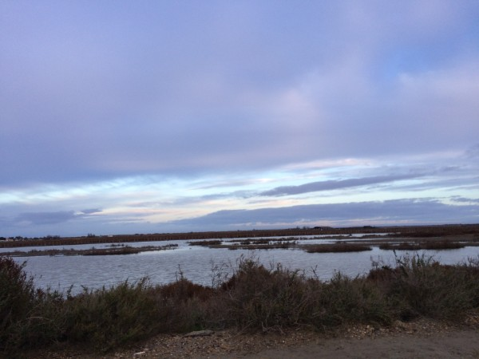
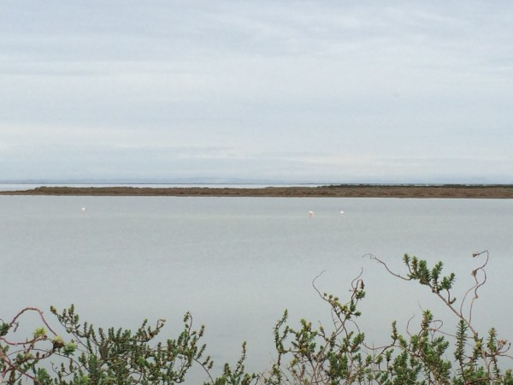
Da sind sie!!!!
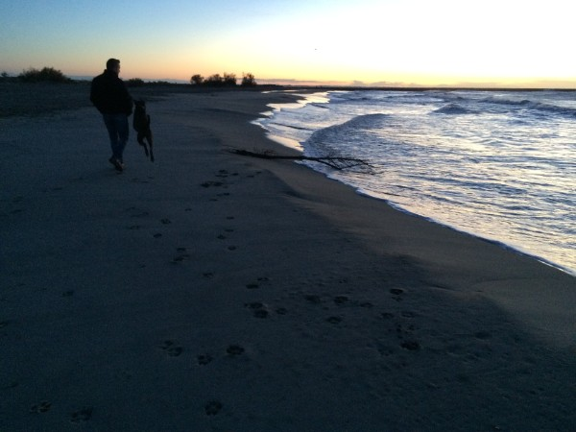

05.01. Dienstag
Heute geht es wieder nach Carro! Wir freuen uns! Auf dem Weg dorthin wird noch ein großer Carrefour Supermarkt gestürmt und Sabine und ich verbringen sagenhafte 2 Stunden darin. Wir kaufen viel schöne Sachen für daheim. Ich räume das Regal mit unserem Lieblingsratatouille leer, Sabine das Cassouletfach.....Perrier,Pfannenreis, Käse etc. Wir geniessen es, während die Männer draußen die Stellung halten. Nachdem alles verräumt ist, fahren wir weiter nach Carro. Gegen 14.30 Uhr treffen wir dort ein und schnappen uns zwei Plätze in der ersten Reihge! Juhuuuu! Hier ist es einfach schön. Die Brandung ist herrlich. Eigentlich sollen heute Frikadellen gerillt werden, aber es ist so windig, dass das nicht funktioniert. Drum wird der Omnia aktiviert und wir kochen ausnahmsweise drin. Lecker ist es allemal!
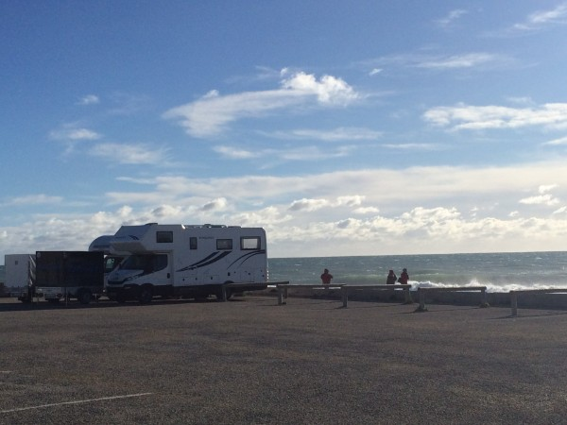

06.01. Mittwoch
Die Nacht war windig, aber schön. Wir schlafen erstmal aus. Um 7.30 Uhr stehe ich auf, Jockel ist mit dem Mätzchen schon unterwegs. Wetter sieht so mittelprächtig aus. Während des Frühstücks regent es, deswegen bleiben wir vorerst auf der faulen Haut liegen. Mittags raffen wir uns dann aber doch auf. Zum Leuchtturm soll es gehen, um zu überprüfen, ob unser Schloss noch hängt. Pünktlich zur Wanderung wird auch das Wetter super! Die dicken Jacken hätten wir uns sparen können. Es ist einfach wunderschön hier! Die Hunde haben Spass und wir geniessen die Aussicht und das Meer. Das Schlösschen hängt noch!!
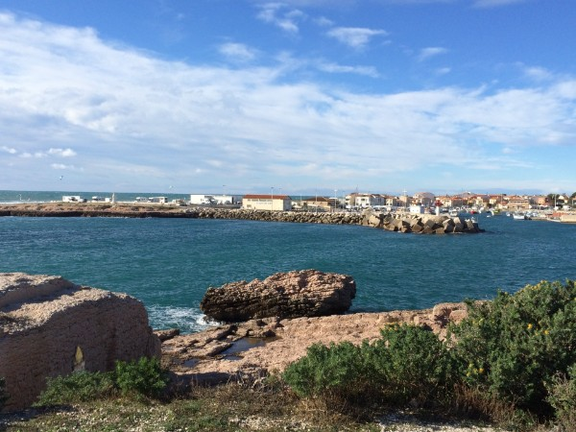
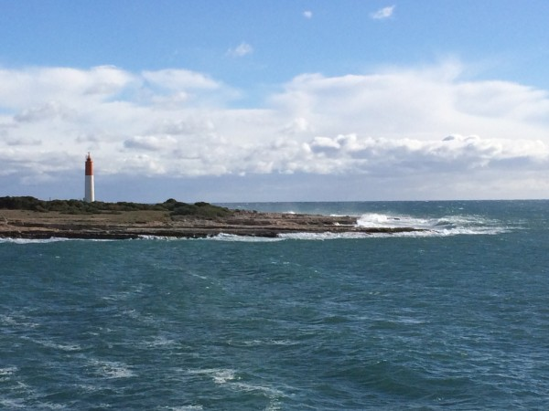
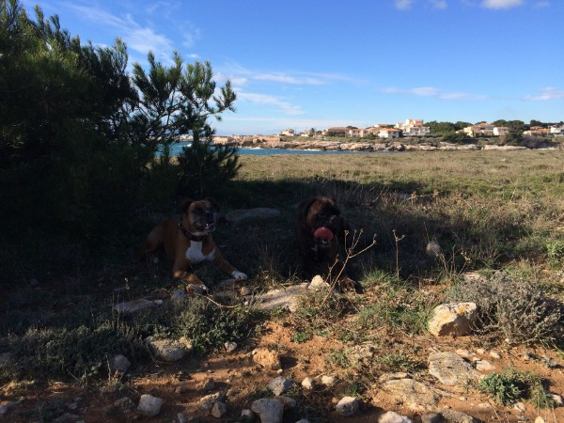
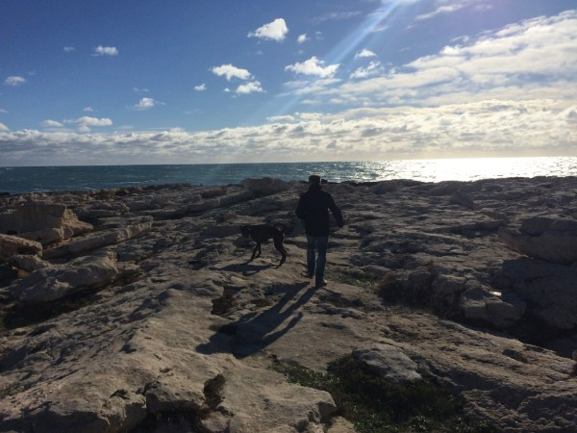
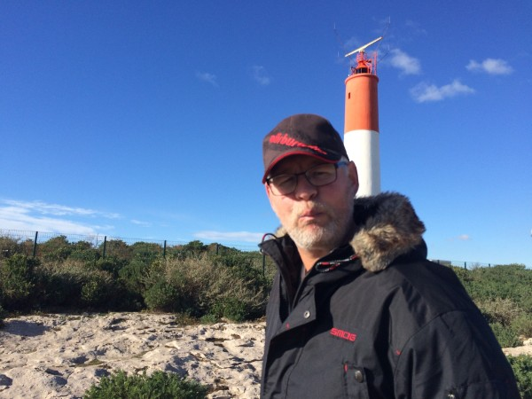
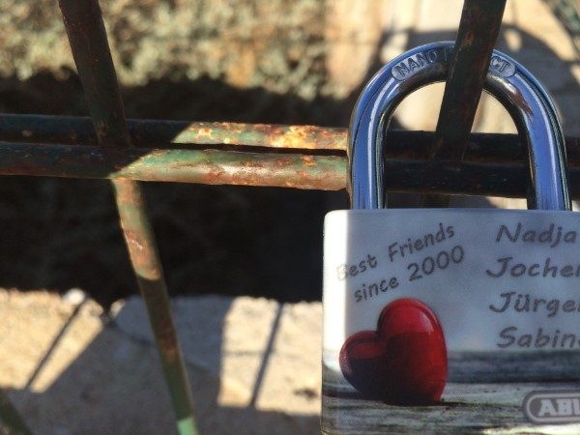
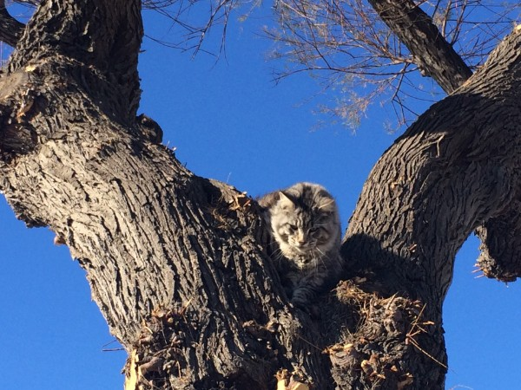
Auf dem Rückweg pfeift uns der Wind ganz schön um die Ohren. Wir setzten uns noch ein wenig neben die Womos. Es wird geduckelt. Grillen fällt wegen dem Wind schon wieder aus und wir holen lieber eine Pizza in der örtlichen Pizzeria. Vorher trinken wir in der Hafenkneipe noch ein Bier. Sabine und ich gehen zu dem Womos, während die Männer noch auf die bestellte Pizza warten. Das Mätzchen soll für heute seine letzte Runde drehen und ich schlender am Meer entlang. Dabei verliere ich in der Dunkelheit mein Handy-na Prima! Ich suche und suche........aber da kommen die Männer mit dem Essen. Die Pizza ist echt lecker und danach finde wir mit Jürgens Hilfe auch tatsächlich mein Handy wieder! Glück gehabt!
07.01. Donnerstag
Unser letzter Tag iun Carro! Morgen treten wir die Heimreise an. Die Zeit ist nur so gerast! Da es heute kein Motorradwetter ist, stimmt Jockel dem Sektfrühstück zu und wir trinken in tollstem Ambiente Sekt mit Cassis-Likör. Bea und Philip kommen noch, um sich zu verabschieden und Adressen auszutauschen. Wir schwätzen ein Runde und köpfen mit Beas Hilfe noch 2 Flaschen Cidre, die Jürgen noch schnell im Örtchen organisiert hat.
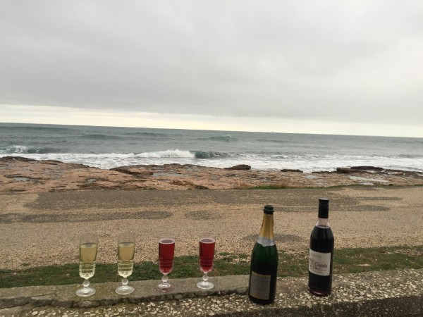
Bea und Philip düsen Richtung Spanien ab. Nach einem kleinen Nickerchen ( wir sind eben einfach kein Sektfrühstück gewohnt...) machen wir unseren letzten gemiensamen Spaziergang an der Küste entlang. Einfach toll! Wie schön das aussieht und wi das riiiiieeecht!
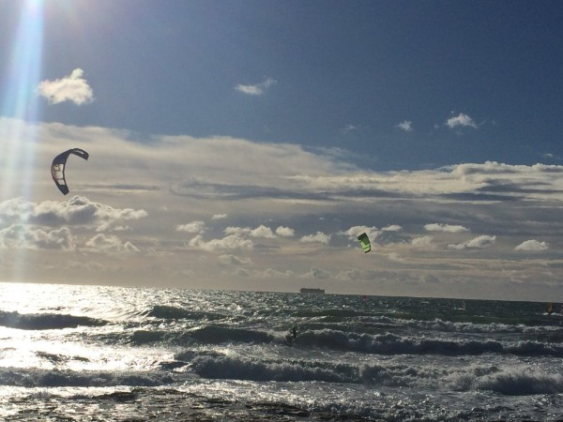
Den Rest des Nachmittags verbringen wir wieder vor den Womos und genießen das Meeresrauschen! Der Wind flaut nicht ab und so gibt es heute nochmals Pizza. Der letzte Abend in Carro...schade!
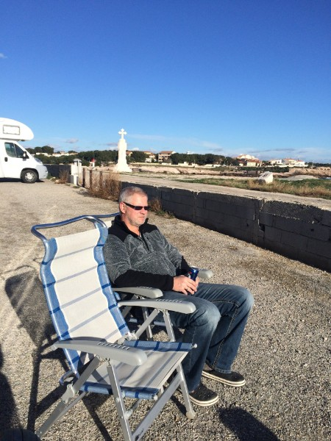
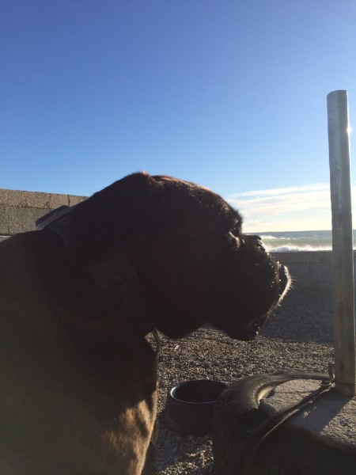
08.01. Freitag
Ich gehe mit Matze und Jockel ein letztes Mal an der Küste entlang. Der Sonnenaufgang ist fantastisch!
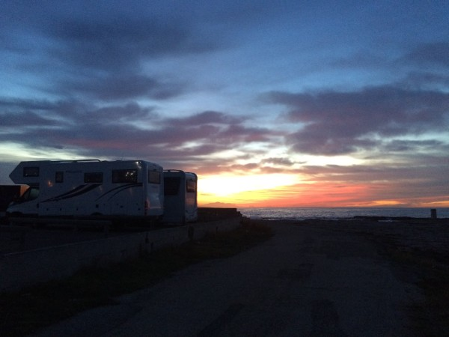
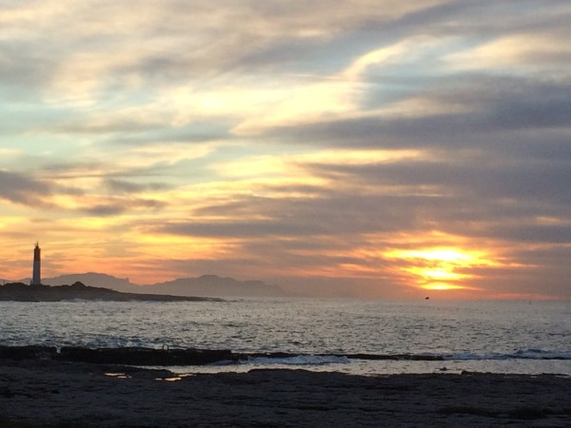
Nach dem Frühstück geht es los, um 10.15 Uhr rollen wir Richtung Deutschland. Nach einem Zwischenstopp in Trier mit abschliessendem Restaurantbesuch, endet unser Urlaub am Sonntag.

